**IE325K 作業研究 (上)**

**個案研究：範例一 人員排班問題**

組別：第十組

組員：10957260蘇慧誼、11024303許家騰、11024333邱寶樟、

11024360陳倬恩、11039104張如葳

**一、人員排班問題介紹**

排班問題的定義為在特定的時間內，如何有效安排人力來滿足問題的需求。該問題通常涉及到工作時間的安排、人員班次的分配，以確保企業或是組織能有效運用人力資源，排班類型有需多不同的類型可以分為常見的五種：分別為固定班次排班(Fixed Shift Scheduling)、彈性排班(Flexible Shift Scheduling)、輪班排班(Rotating Shift Scheduling)、動態排班(Dynamic Shift Scheduling)以及最複雜的全年無休排班(Continuous Operation Scheduling)，例如：軍警業、醫療業、某特定科技半導體行產業⋯⋯等。因此人員排班問題是許多行業長久以來都十分重視的方面。

排班問題不只該重視人力資源最少且效益最大化的問題，包含法規制度、員工需求、企業成本、整體運營效率都必須納入考量，並且近幾年員工都逐漸重視休息方面，因此連同工作和排休上平衡的問題人力資源主管都必須一同考量。

**二、三種人員排班問題介紹與比較**

**2.1醫護人員**

**2.1.1目標式**

第一階段為考量護理人員與病床的關係，不考慮病人的狀況，以護理人員在病人平均住院天數下能連續照護病床為目標，目標式為最小化的離差之總和，第二階段考量病人的住院狀況後決定是否調整第一階段所求出的月班表，在依照當日病人狀況住院情形進行求解，得當日日班表。

**2.1.2限制式**

分為硬限制和軟限制兩類，硬限制為必須滿足的，軟限制為盡可能滿足，當目標式的離差之總和越小時，代表滿足的軟限制越多。

**2.1.3排班問題**

可定義成兩部分，第一為指派工作班別或休假給予護理人員，第二是滿足各班別人員需求及限制，主要影響因素是病人、護理人員、班別、預先排休及排班限制。

**2.2銀行人員**

**2.2.1目標式**

目的是成本最小化，因此人員配置數及是否置於某個部門再加上在*m*部門第*I*天沒有如願休假到的人力成本都為目標式內容。

**2.2.2限制式**

銀行營業日時每個部門須考量到員工配置數、指派工作是否符合人員專長、顧客等待之時間、員工無法如願休假之人力成本，且執勤人數加上可休假人數必須等於員工總數，以及每日各個時段各部門執勤人數都有最低及最高配置限制。

**2.2.3排班問題**

必須符合勞動法規的基本工時及加班要求，且並非所有人員都是全能的，必須考量每位員工擅長的方面去進行部門及執勤內容的安排，否則為無效排班。

**2.3警察人員**

**2.3.1目標式**

以工作負荷量及休息時間為主，盡可能滿足每位員警在上班時段具有休息時間及平等的工作負荷，建立工作負荷差異最小化之目標函式。

**2.3.2限制式**

滿足上班員警之數量限制;滿足每位員警的上班天數、上班時數、休假天數、無上班無任何時段及勤務被指派;每人每一時段至多一種勤務、不可排連續兩個時段的班；每一時段值班、巡邏、交通整查、臨檢、備勤的最低人數；跨時段上班都須滿足休息時段。

**2.3.3排班問題**

目前還是人工方式排班，雖然正確性可以確保，但可能有失系統性及公平性，例如：員警連續12小時有班、在休息時段無法獲得充足的休息，使工作負荷量不平均。

表 1、各行業排班差異比較

|  |  |  |  |
| --- | --- | --- | --- |
| **類別** | **動機目的** | **方法** | **排班類型** |
| **醫護人員** | 護理人員與病床的關係 | 整數規劃 | 全年無休排班 |
| **銀行人員** | 成本最小化 | 等候理論、敏感度分析 | 固定班次排班 |
| **警察人員** | 工作負荷量及休息時間為主 | 層級分析法(AHP) | 全年無休排班 |

**三、第一階段排班**

**3.1班別代號定義**

本醫療人員排班的個案一共有九種班別，為此依照各自的班別給予對應之代號，如表2所示，以便後續以數學式表達人員執行此班別的情況。

表 2、班別代號

|  |  |  |  |  |  |  |  |  |  |
| --- | --- | --- | --- | --- | --- | --- | --- | --- | --- |
| 班別 | A | M1 | C1 | H | G | C2 | N | M3 | I |
| 代號 | 1 | 2 | 3 | 4 | 5 | 6 | 7 | 8 | 9 |

**3.2參數定義**

*d*：排班天數

*b*：班別代碼

*n*：人員代碼

*Ydn* = 1：代表第*d*天、第*n*位人員值班；若無則為0。

*Idn* = 1：代表第*d*天(星期六)、第*n*位人員值*I*班；若無則為0。

**3.3決策變數**

*wdbn* = 1：代表第*d*天、第*b*班，由第*n*位人員值該班；若無則為0。

*rdn* = 1：代表第*d*天、第*n*位人員休息；若無則為0。

**3.4模型一：一週的人員班表**

**3.4.1目標式**

目標式(1.1)代表最小化一週所需的排班人員數。

|  |  |  |
| --- | --- | --- |
|  |  | (1.1) |

**3.4.2限制式**

限制式(1.2)代表每人週六值班或休息。

|  |  |  |
| --- | --- | --- |
|  |  | (1.2) |

限制式(1.3)代表週六上*I*班的人員。

|  |  |  |
| --- | --- | --- |
|  |  | (1.3) |

限制式(1.4)代表週六沒有人員上除了*I*班以外的班別。

|  |  |  |
| --- | --- | --- |
|  |  | (1.4) |

限制式(1.5)代表週日所有人員都休息。

|  |  |  |
| --- | --- | --- |
|  |  | (1.5) |

限制式(1.6)代表週日沒有人員上班。

|  |  |  |
| --- | --- | --- |
|  |  | (1.6) |

限制式(1.7)代表週一至週五，每人每天只會上一種班別。

|  |  |  |
| --- | --- | --- |
|  |  | (1.7) |

限制式(1.8)代表週一至週五，沒有人上*I*班。

|  |  |  |
| --- | --- | --- |
|  |  | (1.8) |

限制式(1.9)代表週一至週五，每天有一人休息。

|  |  |  |
| --- | --- | --- |
|  |  | (1.9) |

限制式(1.10)代表週一至週五，每人每天上班或休假。

|  |  |  |
| --- | --- | --- |
|  |  | (1.10) |

限制式(1.11)代表週一至週四，值班隔天則需上*N*班。

|  |  |  |
| --- | --- | --- |
|  |  | (1.11) |

限制式(1.12)代表週一至週五，人員7只上*M3*班。

|  |  |  |
| --- | --- | --- |
|  |  | (1.12) |

限制式(1.13)代表週一至週五，人員2皆為休假。

|  |  |  |
| --- | --- | --- |
|  |  | (1.13) |

限制式(1.14)代表週一人員5上*N*班。

|  |  |  |
| --- | --- | --- |
|  |  | (1.14) |

限制式(1.15)代表每天人員1若不休假或不上*N*班，則上*A*班。

|  |  |  |
| --- | --- | --- |
|  |  | (1.15) |

限制式(1.16)代表每天人員2若不休假或不上*N*班，則上*M1*班。

|  |  |  |
| --- | --- | --- |
|  |  | (1.16) |

限制式(1.17)代表每天人員4若不休假或不上*N*班，則上*H*班。

|  |  |  |
| --- | --- | --- |
|  |  | (1.17) |

限制式(1.18)代表每天人員5若不休假或不上*N*班，則上*G*班。

|  |  |  |
| --- | --- | --- |
|  |  | (1.18) |

限制式(1.19)至(1.22)代表人員6上*C2*班，即為代替當週上*N*班該人之班別。

|  |  |  |
| --- | --- | --- |
|  |  | (1.19) |
|  |  | (1.20) |
|  |  | (1.21) |
|  |  | (1.22) |

**3.5求解結果**

根據前述3.4.1節與3.4.2節建構出整數規劃數學模型，透過Python引入Gurobi數學規劃軟體的語法建立數學規模型之程式碼；於電腦規格CPU為Apple M1、記憶體8GB、作業環境macOS Sonoma 14.0、Gurobi版本10.0.2下，僅花費0.01秒即可求得一週最小排班人數為32人，並產生出490個整數(二元)變數與278個限制式，如圖1所示。進一步分析其輸出的結果並以視覺化呈現一週的醫事人員排班班表後其結果如圖2所示，與題目所規範的條件相同。

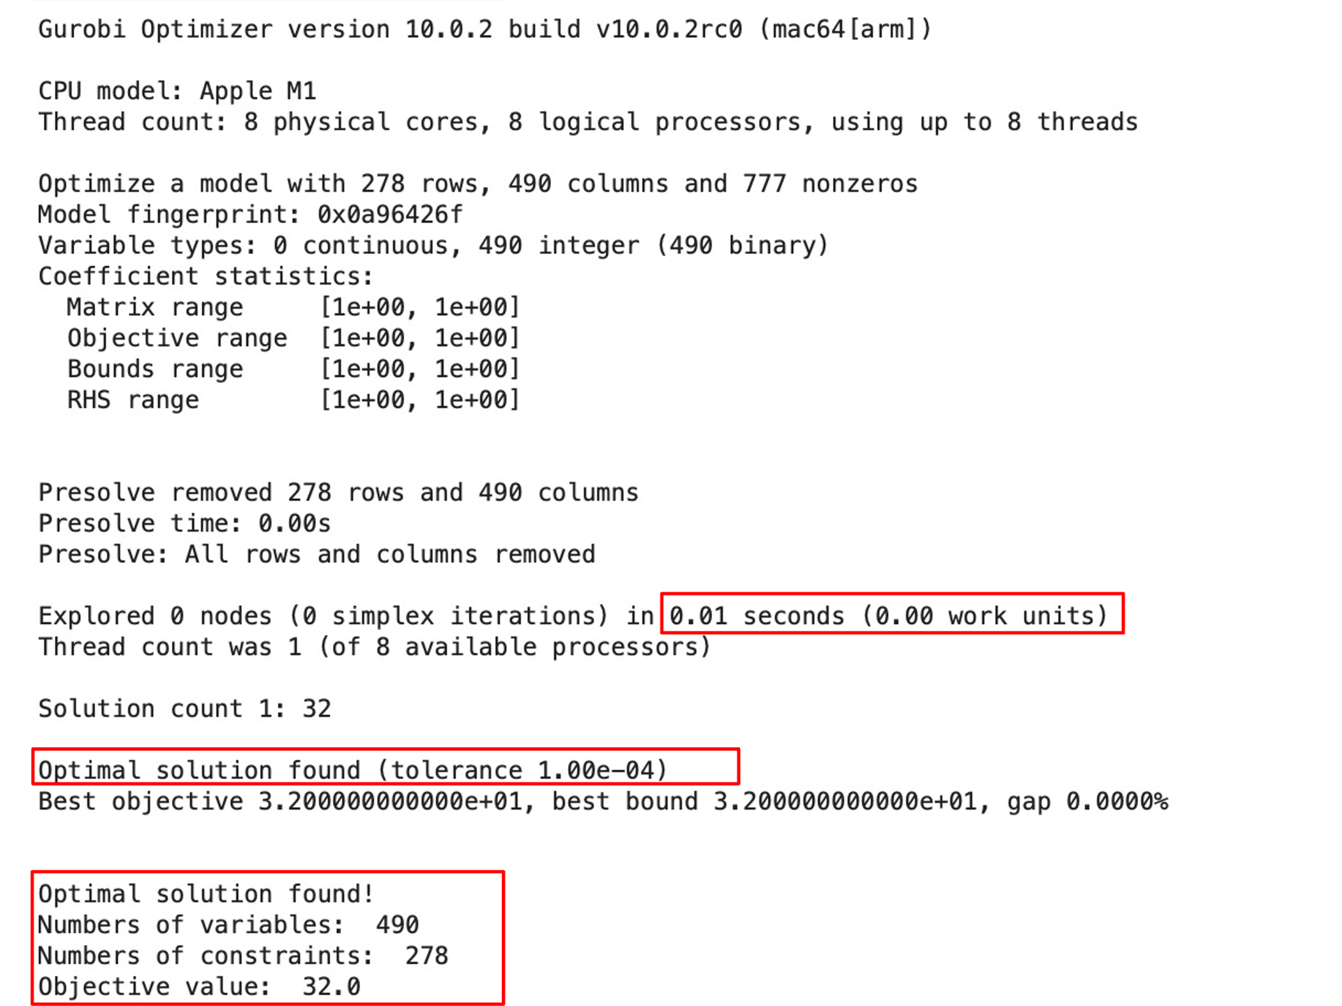

圖 1、模型一求解訊息

圖 2、模型一醫事人員排班結果

**四、第二階段排班**

此階段模型將以模型一作為基礎模型，額外加入第二週排班的限制式與輪班順序條件。

**4.1輪班順序**

此階段設置輪班條件於醫療人員排班問題中，各人員第一週負責之班別如表3所示；但是於第二週則會依序替代下一位人員於前一週所負責之班別，如表4所示。

表 3、第一週輪班班別代號

|  |  |  |  |  |  |  |
| --- | --- | --- | --- | --- | --- | --- |
| 班別 | A | M1 | C1 | H | G | C2 |
| 人員 | 1 | 2 | 3 | 4 | 5 | 6 |

表 4、第一週輪班班別代號

|  |  |  |  |  |  |  |
| --- | --- | --- | --- | --- | --- | --- |
| 班別 | M1 | C1 | H | G | C2 | A |
| 人員 | 1 | 2 | 3 | 4 | 5 | 6 |

**4.2參數定義**

*d*：排班天數

*b*：班別代碼

*n*：人員代碼

*Ydn* = 1：代表第*d*天、第*n*位人員值班；若無則為0。

*Idn* = 1：代表第*d*天(星期六)、第*n*位人員值*I*班；若無則為0。

**4.3決策變數**

*wdbn* = 1：代表第*d*天、第*b*班，由第*n*位人員值該班；若無則為0。

*rdn* = 1：代表第*d*天、第*n*位人員休息；若無則為0。

**4.4模型二**

**4.4.1目標式**

目標式(2.1)代表最小化兩週所需的排班人員數。

|  |  |  |
| --- | --- | --- |
|  |  | (2.1) |

**4.4.2限制式**

限制式(2.2)代表每週每人週六值班或休息。

|  |  |  |
| --- | --- | --- |
|  |  | (2.2) |

限制式(2.3)代表每週週六上*I*班的人員。

|  |  |  |
| --- | --- | --- |
|  |  | (2.3) |

限制式(2.4)代表每週週六沒有人員上除了*I*班以外的班別。

|  |  |  |
| --- | --- | --- |
|  |  | (2.4) |

限制式(2.5)代表每週週日所有人員都休息。

|  |  |  |
| --- | --- | --- |
|  |  | (2.5) |

限制式(2.6)代表每週週日沒有人員上班。

|  |  |  |
| --- | --- | --- |
|  |  | (2.6) |

限制式(2.7)代表每週週一至週五，每人每天只會上一種班別。

|  |  |  |
| --- | --- | --- |
|  |  | (2.7) |

限制式(2.8)代表每週週一至週五，沒有人上*I*班。

|  |  |  |
| --- | --- | --- |
|  |  | (2.8) |

限制式(2.9)代表每週週一至週五，每天有一人休息。

|  |  |  |
| --- | --- | --- |
|  |  | (2.9) |

限制式(2.10)代表每週週一至週五，每人每天上班或休假。

|  |  |  |
| --- | --- | --- |
|  |  | (2.10) |

限制式(2.11)代表每週週一至週四，值班隔天則需上*N*班。

|  |  |  |
| --- | --- | --- |
|  |  | (2.11) |

限制式(2.12)代表每週週一至週五，人員7只上*M3*班。

|  |  |  |
| --- | --- | --- |
|  |  | (2.12) |

限制式(2.13)代表第一週週一至週五，人員2皆為休假。

|  |  |  |
| --- | --- | --- |
|  |  | (2.13) |

限制式(2.14)代表第二週週一，人員3休假。

|  |  |  |
| --- | --- | --- |
|  |  | (2.14) |

限制式(2.15)代表第二週週二，人員7休假。

|  |  |  |
| --- | --- | --- |
|  |  | (2.15) |

限制式(2.16)代表第二週週三，人員7休假。

|  |  |  |
| --- | --- | --- |
|  |  | (2.16) |

限制式(2.17)代表第二週週四，人員4休假。

|  |  |  |
| --- | --- | --- |
|  |  | (2.17) |

限制式(2.18)代表第二週週五，人員6休假。

|  |  |  |
| --- | --- | --- |
|  |  | (2.18) |

限制式(2.19)代表第一週週一人員5上*N*班。

|  |  |  |
| --- | --- | --- |
|  |  | (2.19) |

限制式(2.20)代表第一週，人員1每天若不休假或不上*N*班，則上*A*班。

|  |  |  |
| --- | --- | --- |
|  |  | (2.20) |

限制式(2.21)代表第一週，人員2每天若不休假或不上*N*班，則上*M1*班。

|  |  |  |
| --- | --- | --- |
|  |  | (2.21) |

限制式(2.22)代表第一週，人員4每天若不休假或不上*N*班，則上*H*班。

|  |  |  |
| --- | --- | --- |
|  |  | (2.22) |

限制式(2.23)代表第一週，人員5每天若不休假或不上*N*班，則上*G*班。

|  |  |  |
| --- | --- | --- |
|  |  | (2.23) |

限制式(2.24)代表第二週，人員1每天若不休假或不上*N*班，則上*M1*班。

|  |  |  |
| --- | --- | --- |
|  |  | (2.24) |

限制式(2.25)代表第二週，人員3每天若不休假或不上*N*班，則上*H*班。

|  |  |  |
| --- | --- | --- |
|  |  | (2.25) |

限制式(2.26)代表第二週，人員4每天若不休假或不上*N*班，則上*G*班。

|  |  |  |
| --- | --- | --- |
|  |  | (2.26) |

限制式(2.27)代表第二週，人員6每天若不休假或不上*N*班，則上*A*班。

|  |  |  |
| --- | --- | --- |
|  |  | (2.27) |

限制式(2.28)至(2.31)代表第一週人員6上*C2*班，即為代替當週上*N*班該人之班別。

|  |  |  |
| --- | --- | --- |
|  |  | (2.28) |
|  |  | (2.29) |
|  |  | (2.30) |
|  |  | (2.31) |

限制式(2.32)至(2.35)代表第二週人員5上*C2*班，即為代替當週上*N*班該人之班別。

|  |  |  |
| --- | --- | --- |
|  |  | (2.32) |
|  |  | (2.33) |
|  |  | (2.34) |
|  |  | (2.35) |

**4.5求解結果**

根據前述4.4.1節與4.4.2節建構出整數規劃數學模型，透過相同電腦規格下進行求解，僅需花費0.01秒即可求得兩週最小排班人數為64人，並產生出980個整數(二元)變數與562個限制式，如圖3所示。進一步分析其輸出的結果並以視覺化呈現兩週的醫事人員排班班表後其結果如圖4和圖5所示，與題目所規範的條件別無異同。



圖 3、模型二求解訊息

圖 4、模型二第一週醫事人員排班結果

圖 5、模型二第二週醫事人員排班結果

**五、心得與感想**

此個案範例可模擬將來在實際狀況下建立人員排班之問題時可能會遭遇的許多瓶頸和難處，因各人員或各班別都有與之對應的限制所在，因而將這些條件將轉化成數學式時更顯複雜；也因為模型具有一定的規模，所以勢必須藉由數學規劃軟體的協助以便求解最小化人員排班問題。

透過Python建立符合Gurobi語法之整數規劃數學模型的優勢在於可以配合陣列的使用實現重複建立類似架構的數學式，大幅化簡在終端機內逐一建立限制式所需的時間和修改難易度。此外，由於多數撰寫程式碼的整合式開發環境(Integrated Development Environment, IDE)都具備良好的除錯功能與錯誤提示字元，因此較易於在數量眾多的程式碼內發現並修正錯誤。最後則是可以配合良好的邏輯和程式觀念將Gurobi求解後的結果透過視覺化呈現，以最直觀的顯示成果針對問題進行檢驗。

**六、參考文獻**

林釗如. (2016). 考慮連續性照護之加護病房護理人員排班問題研究. <https://hdl.handle.net/11296/wsy5fn>

張婉婷. (2016). 銀行業人員排班問題之研究.

<https://hdl.handle.net/11296/5399rj>

范筱曼. (2016). 考慮勤務負荷量下警察人員排班問題最佳化. <https://hdl.handle.net/11296/wb5tp>